**PLAN DE CLASE/NOTA TÉCNICA**

**NIVEL: PRIMARIA**

**MARTES 17 ENERO**

**1.- NOMBRE DEL PROFESOR: Ana Lilia Hernández Sánchez GRADO: 3° GRUPO: “A”**

**2.- ASIGNATURA: LECTURA**

**3.- TRIMESTRE: 2°**

**4.- SEMANA: Semana del 16 al 20 de enero 2023**

**5.- TIEMPO: 20 minutos**

**6.- TEMA: LECTURA “EL COYOTE Y EL CONEJO”**

**7.- PROPÓSITOS: Que los alumnos lean y comprendan narraciones de diversos géneros**

**8.- COMPETENCIA: Lectura de narraciones de diversos subgéneros**

**9.- APRENDIZAJE ESPERADO: Lee y escucha la lectura de textos narrativos sencillos**

**10.- CONTENIDOS: Lectura de comprensión**

**11.- RECURSOS:** Nota técnica con imágenes y explicación

**12.- MATERIALES:** cuaderno, lápices y colores, plataforma

**13.- IMPLEMENTACIÓN DE ACCIONES DEL P.E.M.C** Lograr que el 90% de los alumnos adquieran habilidades de comprensión, retención y fluidez de la lectura al término del trimestre.

**14.- INICIO:**

Daremos inicio con la lectura entre todos.

* **Actividad rompe hielo: Comenzamos con la lectura uno por uno**
* **Preguntas introductorias: ¿qué entendieron de la lectura?**

**15.- DESARROLLO:**

**EL COYOTE Y EL CONEJO**



* **Lectura uno por uno páginas 78 a la 81 de tu libro de lecturas SEP**

**16.- CIERRE:**

**Actividad y Tipo de organización: Individual ( x ) Equipo ( ) Grupal ( )**

**\*Después de realizar la lectura de tu libro SEP, busca en el diccionario el significado de las siguientes palabras y escríbelas en tu cuaderno.**

**\*zapote**

**\*carrizal**

**\*fosa**

**\*zambullir**

**17.- EVALUACIÓN: Autoevaluación ( ) Coevaluación ( ) Heteroevaluación ( x )**

Se evaluará la actividad realizada en cuaderno y la participación durante la clase con el objetivo identificar si existen dudas sobre la lectura analizada.

* **ACTITUDINAL:** Cumple con su asistencia y participación
* **CONCEPTUAL:** Completa sus actividades en tiempo y forma
* **PROCEDIMENTAL:** Maneja la comprensión lectora

**18.- TAREA:**

**\*Sin tarea**

**PLAN DE CLASE/NOTA TÉCNICA**

**NIVEL: PRIMARIA**

**MARTES 17 ENERO**

**1.- NOMBRE DEL PROFESOR: Ana Lilia Hernández Sánchez GRADO: 3° GRUPO: “A”**

**2.- ASIGNATURA: ESPAÑOL**

**3.- TRIMESTRE: 2°**

**4.- SEMANA: Semana del 16 al 20 2023**

**5.- TIEMPO: 50 minutos**

**6.- TEMA: LAS ACCIONES EN LOS INSTRUCTIVOS**

**7.- PROPÓSITOS: Seguir un instructivo sencillo para elaborar un juguete**

**8.- COMPETENCIA: Participación social**

**9.- APRENDIZAJE ESPERADO: Sigue un instructivo sencillo para elaborar un juguete**

**10.- CONTENIDOS: Los textos, documentos de identidad y las siglas**

**11.- RECURSOS:** Nota técnica con imágenes y explicación

**12.- MATERIALES:** cuaderno, lápices y colores, plataforma

**13.- IMPLEMENTACIÓN DE ACCIONES DEL P.E.M.C** Lograr que el 90% de los alumnos adquieran habilidades de comprensión, retención y fluidez de la lectura al término del trimestre.

**14.- INICIO:**

Comenzaremos recordando para qué nos sirven los instructivos

* **Actividad rompe hielo: Lectura cuadro morado libro español SM página 76**
* **Preguntas introductorias: ¿Cómo comienzan las instrucciones en sus libros antes de alguna actividad?**

**15.- DESARROLLO:**

**LAS ACCIONES EN LOS INSTRUCTIVOS**

En cada paso de los instructivos hay un verbo que indica qué acción se debe llevar a cabo. El verbo puede aparecer de diferentes maneras; por ejemplo, en infinitivo, como recortar, poner o incluir que siempre terminan en ar – er- ir.

Otra forma es el modo imperativo, que se usa para dar una orden; por ejemplo, recorta, traza, dibuja o colorea.

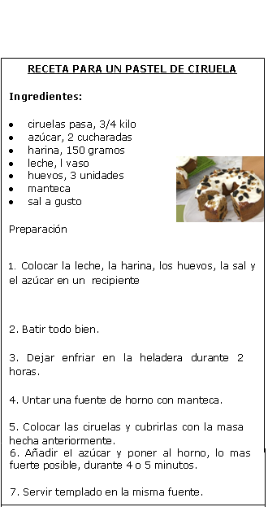

**16.- CIERRE:**

**Actividad y Tipo de organización: Individual ( x ) Equipo ( ) Grupal ( )**

**\*Realiza el apunte y la receta en tu cuaderno**

**\*Contesta páginas 76 y 77 libro español SM y ficha 14**

**17.- EVALUACIÓN: Autoevaluación ( ) Coevaluación ( x ) Heteroevaluación ( )**

Se evaluará la actividad realizada en libro y la participación durante la clase con el objetivo identificar si existen dudas sobre el tema visto.

* **ACTITUDINAL:** Cumple con su asistencia y participación
* **CONCEPTUAL:** Completa sus actividades en tiempo y forma
* **PROCEDIMENTAL:** Identifica las características de un instructivo

**18.- TAREA:**

**\*Sin tarea**

**PLAN DE CLASE/NOTA TÉCNICA**

**NIVEL: PRIMARIA**

**MARTES 17 ENERO**

**1.- NOMBRE DEL PROFESOR: Ana Lilia Hernández Sánchez GRADO: 3° GRUPO: “A”**

**2.- ASIGNATURA: MATEMÁTICAS**

**3.- TRIMESTRE: 2°**

**4.- SEMANA: Semana del 16 al 20 de enero 2023**

**5.- TIEMPO: 70 minutos**

**6.- TEMA: PROBLEMAS DE COMPARACIÓN**

**7.- PROPÓSITOS: Resolver problemas de suma y resta con números naturales hasta 10000.**

**8.- COMPETENCIA: Número, álgebra y variación**

**9.- APRENDIZAJE ESPERADO: Resuelve problemas de suma y resta con números naturales hasta 10000.**

**10.- CONTENIDOS: Problemas de comparación**

**11.- RECURSOS:** Nota técnica con imágenes y explicación

**12.- MATERIALES:** cuaderno, lápices y colores, plataforma

**13.- IMPLEMENTACIÓN DE ACCIONES DEL P.E.M.C.**Llegar a un 90% de aprovechamiento en las matemáticas, cálculo mental, lectura, comprensión.

**14.- INICIO:**

Comenzaremos recordando de qué manera podemos resolver problemas usando las sumas y las restas.

* **Actividad rompe hielo: Actividad en el pizarrón. Si en la mano derecha tengo 5 clips y en la izquierda tengo 3 clips más que en la derecha. ¿Cuántos clips tengo en total?**
* **Preguntas introductorias: ¿Qué operación tuvimos que hacer? ¿cómo lo identificaron?**

**15.- DESARROLLO:**

**Problemas de comparación**

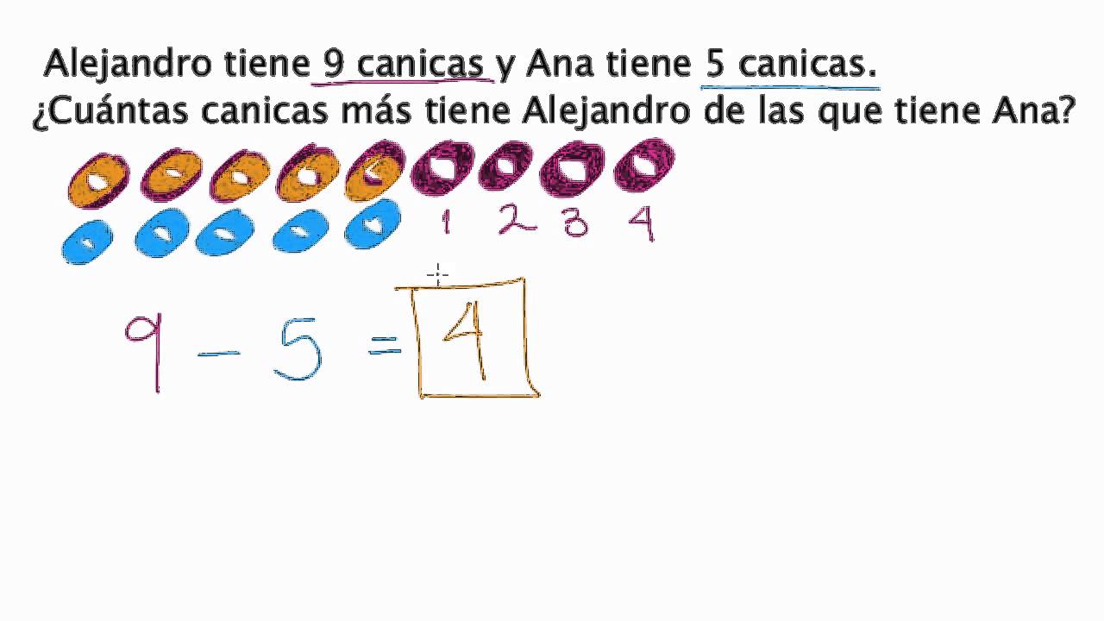**La suma y la resta se pueden utilizar para resolver problemas en los que se comparan dos cantidades.**

* **Realiza el apunte de comparación en tu cuaderno**

**16.- CIERRE:**

**Actividad y Tipo de organización: Individual (X) Equipo ( ) Grupal ( )**

**\*Contesta páginas 78 y 79 de tu libro MATEMÁTICAS SM**

**\*Contesta ficha 15 SM**

**17.- EVALUACIÓN: Autoevaluación ( ) Coevaluación ( X ) Heteroevaluación ( )**

Se evaluará la actividad realizada en cuaderno y libro, así como la participación durante la clase con el objetivo identificar los problemas que existan sobre el tema.

* **ACTITUDINAL:** Cumple con su asistencia y participación
* **CONCEPTUAL:** Completa sus actividades en tiempo y forma
* **PROCEDIMENTAL:** Analiza de manera correcta información para la resolución de un problema de comparación.

**18.- TAREA:**

**\*Sin tarea**